**手游如何使用Unity3D自带的重力感应**

Posted on 2013年04月10日 by U3d / [Unity3D 基础教程](http://www.unitymanual.com/category/manual/unity3d-%e5%9f%ba%e7%a1%80%e6%95%99%e7%a8%8b)/被围观 227 次

[**Unity3D教程**](http://www.unitymanual.com/category/manual)：手游如何使用[**Unity3D**](http://www.unitymanual.com)自带的重力感应？重力感应在手机游戏的开发中非常常见。Unity3D本身集合了重力感应的相关内容。简单的JS脚本示范一下重力感应的使用：

//物体的贴图  
var round : Texture2D;

//物体在屏幕中显示的X Y坐标  
var x = 0;  
var y = 0;

//物体屏幕显示的最大 X Y 范围  
var cross_x = 0;  
var cross_y = 0;

function Start(){  
//初始化赋值  
cross_x = Screen.width - round.width;  
cross_y = Screen.height - round.height;  
}

function OnGUI () {

//整体显示 x y z 重力感应的重力分量  
GUI.Label(Rect(0,0,480,100),"position is " + Input.acceleration);

//绘制物体  
GUI.DrawTexture(Rect(x,y,256,256),round);  
}

function Update(){

//根据重力分量修改物体的位置这里乘以30的意思是让物体移动的快一些  
x += Input.acceleration.x * 30;  
y += -Input.acceleration.y * 30;

//避免物体超出屏幕  
if(x < 0){  
x = 0;  
}else if(x > cross_x){  
x = cross_x;  
}

if(y < 0){  
y = 0;  
}else if(y > cross_y){  
y = cross_y;  
}  
}

这里的Input是指Unity中的输入，acceleration便是其重力了，x和y分别代表其重力分量。创建完毕之后只需添加纹理图片即可：

[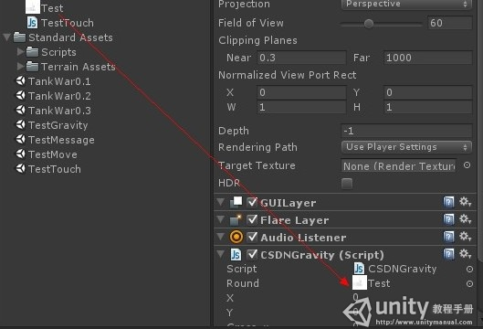](http://www.unitymanual.com/wp-content/uploads/2013/04/QQ截图20130410151714.jpg)

Unity3D教程：手游如何使用Unity3D自带的重力感应